Проект «Мои любимые песни»
Цель: Выявить музыкальные интересы, оформить в виде компьютерной презентации.
Алгоритм выполнения
1.Вспомни песни, которые тебе нравятся. Напиши список.
2.С помощью интернета и взрослых узнай авторов слов и музыки, исполнителей.
3.Выбери из этого списка 7 песен.
4.Создай на компьютере с помощью взрослого новую презентацию, подготовь чистые слайды (1 для титульного листа + 21 для информации по песням + 1 для заключения = 23 слайда)
5. Продумай, как будет оформлена твоя презентация (цвет, фон, шрифт).
6.Для каждой песни продумай по 3 слайда:
- 1 слайд – Название песни, авторы, исполнители, иллюстрации по теме песни.
- 2 слайд – Информация об авторе или исполнителе, либо история создания песни.
- 3 слад – Слова песни.
Например:
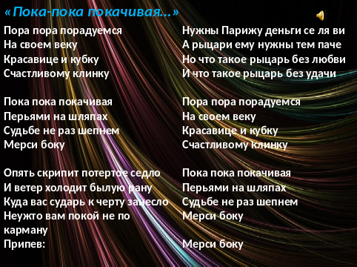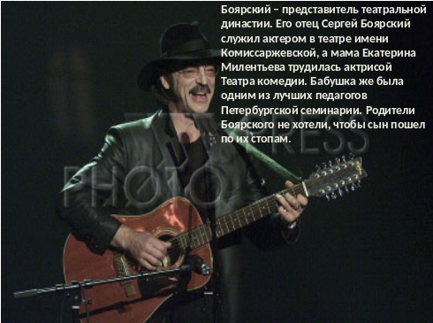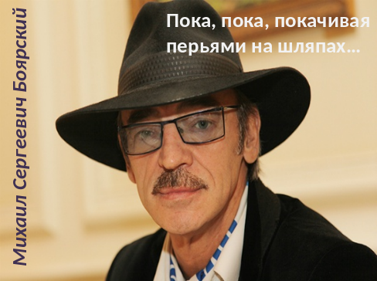

7.На черновике продумай, как расположить весь материал (эскиз слайда, порядок песен).
8.Перепроверь вместе с взрослым.
9.Не забывай своевременно сохранять информацию в памяти компьютера.
10.Если это покажется для тебя слишком большим объемом, объедини информацию 1 и 2 слайда в один.
11.Оформляй в день по 1 песне.
12.Теперь оформи титульный лист (первую страницу). По центру крупным шрифтом подпиши название «МОИ ЛЮБИМЫЕ ПЕСНИ» Ниже подпиши: Автор-составитель (укажи свою фамилию, имя, класс). Можешь подписать, кто тебе помогал выполнять этот проект.
13.На последнем слайде напиши, например, «Благодарю за внимание!», если захочешь, прикрепи подходящую иллюстрацию.
14.Еще раз вместе с взрослым перечитай все слайды.
15.Теперь создай на компьютере папку «Мои любимые песни».
16.Скачай в эту папку из интернета эти песни со словами и без них.
17.В августе я научу тебя прикреплять музыку к презентации.
18. В сентябре ты обязательно покажешь свою работу ребятам и расскажешь, как выполнялся этот проект.
Желаю успехов!

